Осторожно, сосульки!

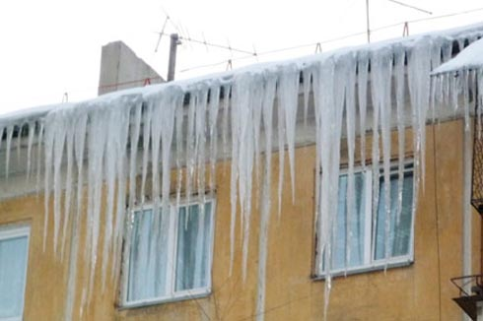
Помните: чаще всего сосульки образуются над водостоками, поэтому именно эти участки фасадов домов бывают особенно опасны, их необходимо обходить стороной.

Во избежание несчастных случаев необходимо соблюдать следующие правила безопасности:
- при движении вдоль зданий передвигаться необходимо на безопасном расстоянии от стен (не ближе 3-4 метров), периодически по ходу движения осматривать карнизы крыш, обходить опасные места;

- если во время движения по тротуару вы услышали наверху подозрительный шум – нельзя останавливаться, нужно как можно быстрее прижаться к стене, козырёк крыши послужит укрытием;

- увидев, падающие сосульки, снег – предупредите прохожих;

- во время прогулок на свежем воздухе с маленькими детьми, находящимися в санках, детских колясках, не оставляйте их без присмотра и не находитесь с ними в местах возможного падения с крыш глыб льда, снега, крупных сосулек;

- обращайте внимание на огороженные участки тротуаров и ни в коем случае не заходите в опасные зоны;

- если вы заметили, что на крыше угрожающе висит сосулька или снежная глыба, незамедлительно позвоните и сообщите о данном факте в организацию, осуществляющую эксплуатацию этого здания.

Будьте внимательны и осторожны, находясь вблизи зданий!

Если из-за падения с крыши сосульки или снега пострадал человек, необходимо вызвать скорую помощь.

